Násobení dělení desetinných čísel 7.1.2021

1) Vypočti:
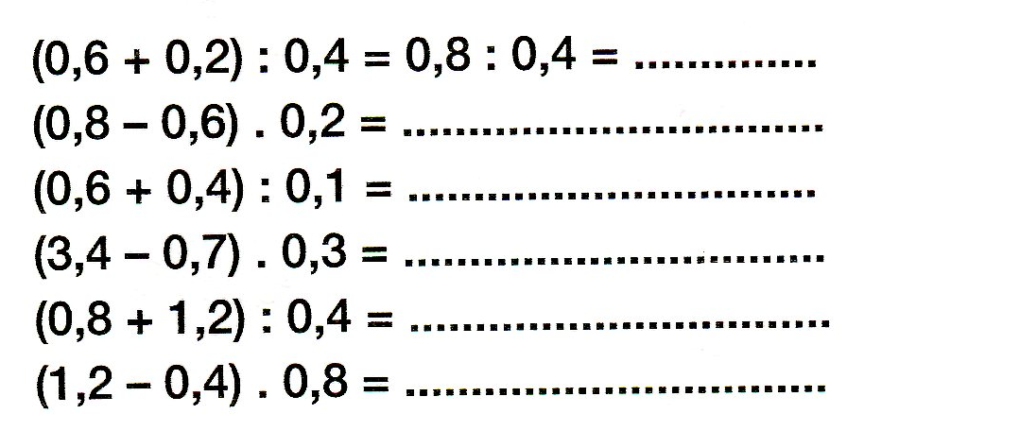

2) Doplň:
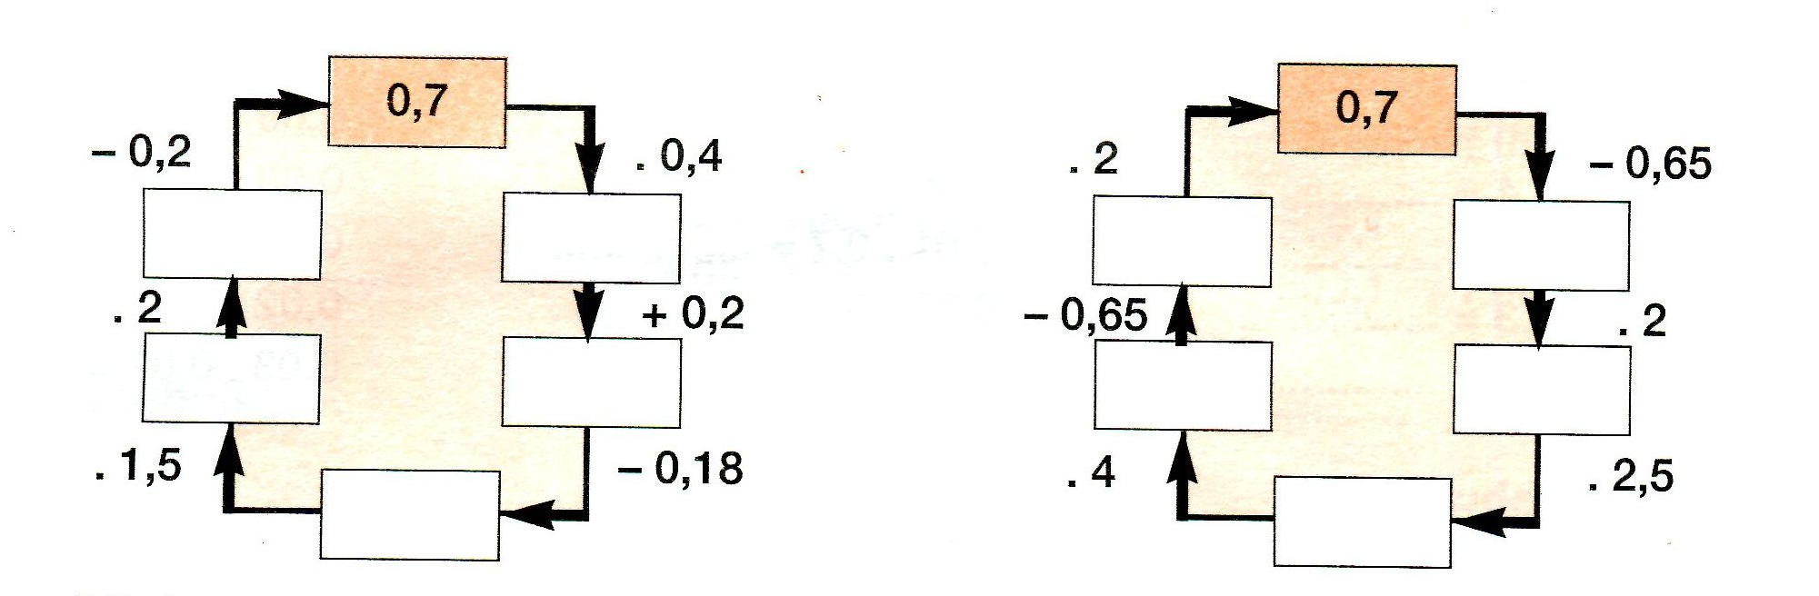

3) Vypočti :
